LED 智能灯墙安装施工说明

2020.06.30

深圳百工智造设计开发

## 总体安装顺序

所有的LED灯带，应当是全体串联安装的，每个格子有一条入线，一条出线，入线连接上一个编号的格子，出线连接下一个编号的格子。

格子编号如下图所示：

灯墙上的格子编号

## 单个格子内部

每个格子内部，并排安装2条30cm的灯带，共60cm，共36颗灯珠，以保证足够的亮度。安装方法如下图所示：

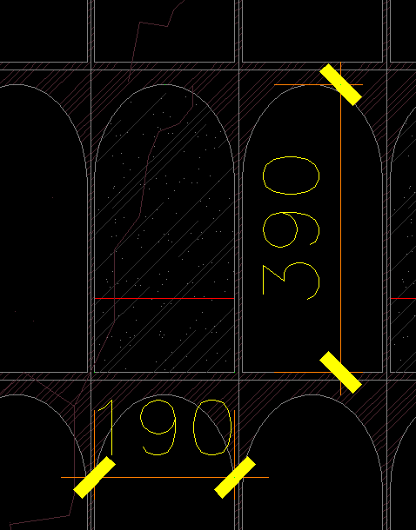

灯条长度30cm

6段*5cm

至下一格

至上一格

格子内的两条灯带，使用两个河马扣和一条3芯线进行连接，河马扣使用方法见第五节。

## 格子之间的连接

格子之间，如果是裁剪出的灯带，则使用河马扣和3芯线连接，如果遇到正好是灯带头部和尾部的SM连接线，则使用提供的2米SM连接线进行连接。

**注意！请将每卷灯带的头部和尾部（带SM连接头）先行裁剪，再裁剪中间部分！**

可将带SM连接头的灯带，用于较远格子之间的连接，因为这样，就可以直接使用2米SM线，而不用专门制作连接线！

注意！一定按照第一节所示的顺序连接！

## 河马扣安装方法

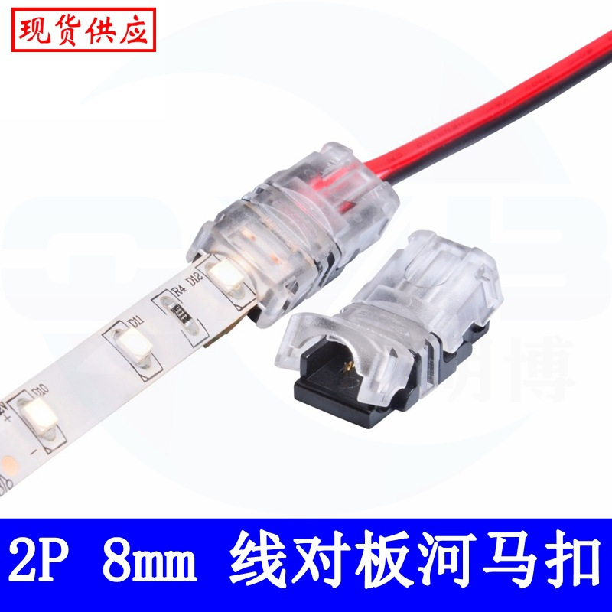

较窄这头连接灯带

较宽这头连接3芯线

**用钳子压实：将3芯线和灯带卡到位后，使用钳类工具，将扣压实，以免安装过程中产生断路。**

|  |  |  |  |
| --- | --- | --- | --- |
| 3芯线颜色 | 灯带上的焊点 | 意义 |  |
| 红色 | 12V | 电源+极 |  |
| 绿色或黑色 | Do / Din | 数据线 |  |
| 白色 | GND | 电源-极 |  |

## 电源及补电线路连接

灯带每5米即需要补电，以免压降过大，导致亮度降低、闪烁、色彩不准等各种问题。

每卷灯带的头部和尾部，除SM接头外，还另外引出了两条电源线，用于补电，所以裁剪安装时，请进行计算，刚好将头尾带补电线路的灯带，安装于需要补电的位置。

补电可使用一台电源进行并联，也可以使用多台电源并联，视电源功率而定。



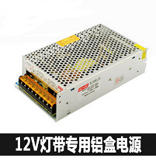

## SM头的连接和注意事项

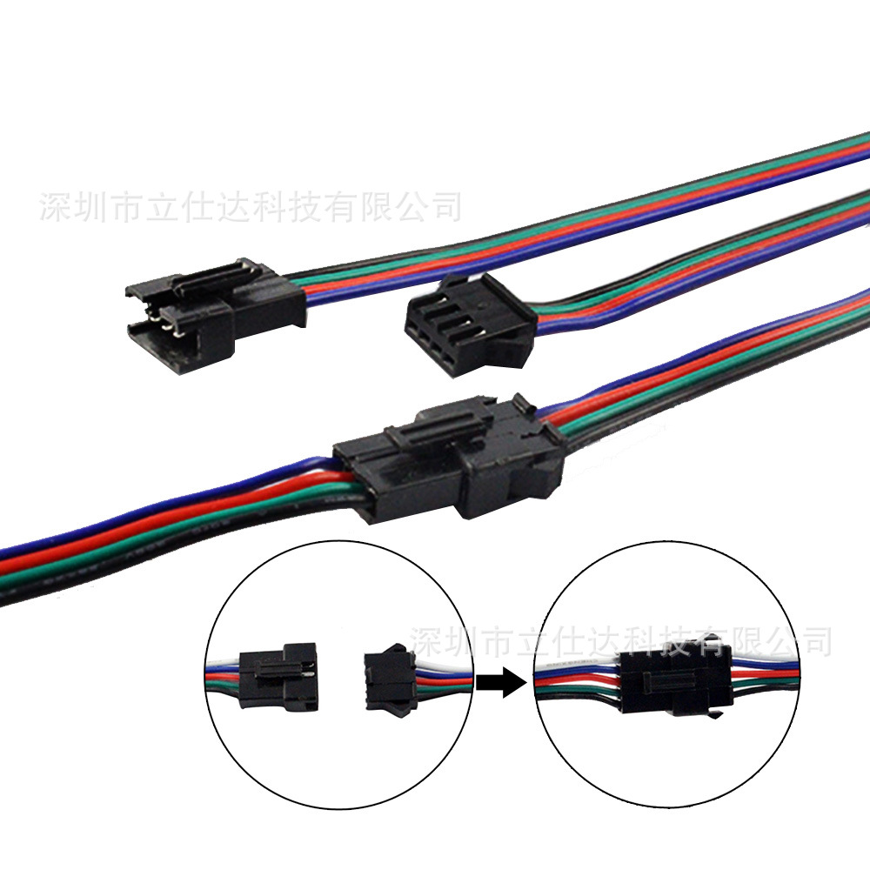

对于SM头，只要公母正确，方向正确，即可进行连接，中间可使用2米SM线进行延长。

但需要注意，**最长不可超过5米**！

## 控制器的连接

目前主控制器还在调试，后续发货时会将安装说明书一并发过来，请按照控制器说明书进行安装！

## 测试

随包装带了一个测试器，请将LED灯带电源打开，将装测试器安装于1号格子的入口线上，即可看到灯带的色彩变化，根据变化规律即可检查灯带安装是否正确，灯带间是否有断线等。